Taki Tydzień, że OOO! Siedem dni nowatorskiej współpracy CSR
Kto powiedział, że Black Friday, Cyber Monday i Giving Tuesday mają być tylko raz w roku? A gdyby zrobić je latem? Czy bez obniżania cen można dać klientom w gratisie poczucie, że robią coś ważnego i potrzebnego? Fundacja edukacyjna Ogólnopolski Operator Oświaty i Centrum elektrotechniki dla profesjonalistów TIM.pl testowali w sierpniu 2023 roku nowatorską formułę współpracy biznesu z OPP.

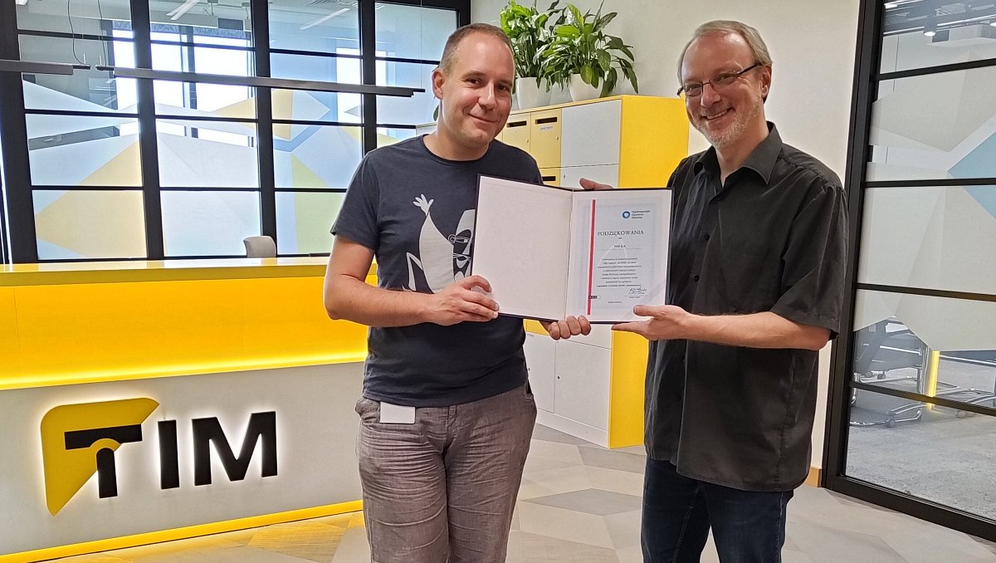
Michał Kostrowicki z TIM SA i Bartłomiej Dwornik z fundacji Ogólnopolski Operator Oświaty [fot. fundacja Ogólnopolski Operator Oświaty]
Temat potrzeb logopedycznych u dzieci, ich skali i konsekwencji rzadko przebija się do głównego nurtu informacyjnego. Tymczasem dotyczy prawie 30 procent przedszkolaków i uczniów szkół podstawowych w Polsce. Skutki zaniedbań mają konsekwencje nie tylko na co dzień – powodują wstyd, są obiektem drwin – ale przekładają się również na dorosłe życie.

Potrzeba i pomysł
Mając świadomość powagi sytuacji, fundacja Ogólnopolski Operator Oświaty prowadzi w 67 przedszkolach i szkołach w Polsce program „Logopeda w każdej szkole i przedszkolu”. W placówkach OOO działają gabinety logopedyczne, od nowego roku szkolnego oferują bezpłatny dostęp do specjalistów dla 8000 dzieci. W ramach programu fundacja doposaża gabinety w profesjonalne materiały terapeutyczne i niezbędny sprzęt.
W sierpniu 2023 roku, fundacja OOO wspólnie z wrocławską firmą TIM S.A., właścicielem internetowego centrum elektrotechniki dla profesjonalistów TIM.pl, zorganizowały pierwszą edycję Taki Tydzień, że OOO! To akcja społeczna, której celem było dotarcie w nowatorski sposób do nowej grupy odbiorców z informacją o rosnącej skali problemów logopedycznych, z którymi borykają się dzieci w przedszkolach i szkołach podstawowych. Fundacja OOO i TIM S.A. wspólnie zwracali uwagę na wagę opieki logopedycznej i zapraszali do wspierania prowadzonego przez fundację OOO programu wyposażania gabinetów logopedycznych: Logopeda w każdej szkole i przedszkolu.
TIM S.A. zadeklarował także przekazanie na realizację programu 5 zł od każdej lampki biurkowej RIO marki GTV, sprzedanej w trakcie „Tygodnia”.

Realizacja
Taki Tydzień, że OOO! trwał od 21 do 27 sierpnia 2023. Powstał dedykowany projektowi, przygotowany wspólnie i brandowany landing page w internetowej domenie fundacji. Strona prezentowała cel i założenia współpracy CSR-owej:
l
Podawała dane na temat skali potrzeb logopedycznych w polskich szkołach i przedszkolach;
l
Promowała program Logopeda w każdej szkole i przedszkolu;
l
Prezentowała troskę Partnera TIM S.A. o potrzeby dzieci i zaangażowanie w niesienie im wsparcia;
l
Informowała odwiedzających o sposobach wsparcia programu, między innymi poprzez zakup produktów, biorących udział w projekcie Taki Tydzień, że OOO!

Zobacz stronę projektu Taki Tydzień, że OOO!
https://operator.edu.pl/pl/taki-tydzien-ze-ooo-tim-2023/

Do landing page kierowały graficzne banery na stronie głównej fundacji oraz link w menu.
l
Na landing page prezentowane były produkty, których zakup wspierał program fundacji.
l
Kliknięcie powodowało przejście do odpowiedniej karty produktu w sklepie internetowym TIM.pl.
l
Zamówienie i procedura płatności realizowana była w całości po stronie TIM.pl.
Linki do strony TIM.pl były jedynymi linkami wychodzącymi z landing page projektu, aby maksymalnie wykorzystać user-journey, czyli ścieżkę, po jakiej poruszać się może internauta odwiedzający stronę www. Kreacje i sposób prezentacji były uzgadniane przez partnerów już na etapie projektowania i akceptowane przed wdrożeniem.
TIM S.A. uruchomił także własny landing page z informacją o wspólnym projekcie oraz rozesłał mailing do wszystkich klientów, którzy wyrazili zgodę na otrzymywanie komunikacji marketingowej. Do udziału i wsparcia gabinetów logopedycznych zachęcał także baner promocyjny na stronie głównej TIM.pl, a na kartach „tygodniowych” produktów na tydzień pojawił się baner informacyjny z hasłami CTA.
Fundacja udostępniła partnerowi niezbędne materiały graficzne, informacyjne i komunikaty. Kreacje były uzgadniane i akceptowane w miarę wdrażania.

Promocja
Skoordynowane działania promocyjne prowadzone były:
l
za pomocą komunikatów prasowych;
l
organicznie na Facebooku, Instagramie i LinkedIn;
l
w postaci kampanii promocyjnej w mediach społecznościowych.
Wyniki skumulowanych w krótkim oknie czasowym działań okazały się bardzo obiecujące dla budowania świadomości potrzeb logopedycznych u dzieci.
l
Fundacja OOO i TIM S.A. dotarły z informacją o trwającym projekcie do 641 208 odbiorców (skumulowane dane Newspoint, Meta, Google i systemów mailingowych)
l
W mediach ukazało się 36 publikacji o łącznym zasięgu 313 780 odbiorców i ekwiwalencie reklamowym 47 324 zł (za Newspoint)
l
Zasięg w mediach społecznościowych wyniósł 304 258 odbiorców (za Meta Business Suite).

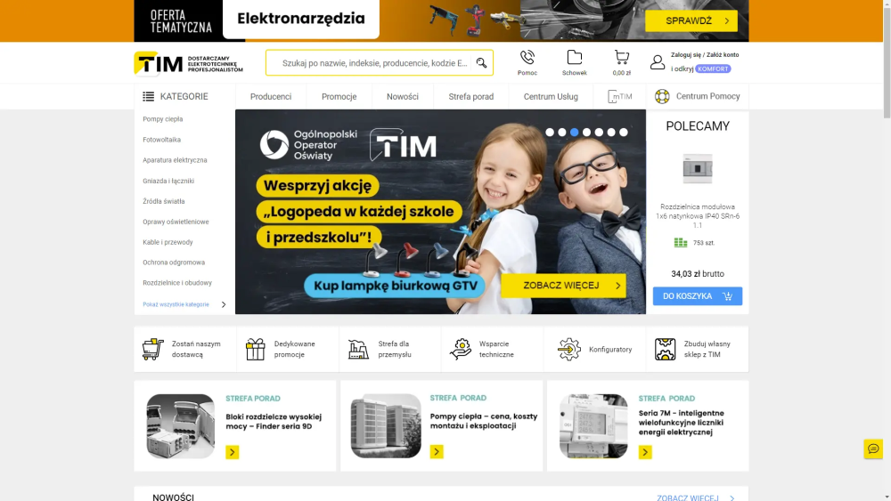
Efekty
Pionierski projekt współpracy fundacji Ogólnopolski Operator Oświaty i TIM S.A. miał głównie charakter komunikacyjny i wizerunkowy, był też okazją do zebrania wniosków i wypracowania mechanizmów fundraisingowych. W obu obszarach Taki Tydzień, że OOO! potwierdził potencjał. Jego efekty to:
l
dotarcie w niekonwencjonalnej formule z informacją o ważnym problemie społecznym do nowej grupy docelowej: klientów znanego e-commerce;
l
budowanie świadomości programu Logopeda w każdej szkole i przedszkolu oraz marki fundacji Ogólnopolski Operator Oświaty wśród klientów TIM S.A. i sklepu tim.pl;
l
wzmacnianie świadomości marki TIM u podopiecznych i partnerów fundacji OOO, wzmacnianie pozytywnego wizerunku TIM S.A. jako społecznie zaangażowanego biznesu z sercem;
l
promocja nowatorskich modeli współpracy biznesu i przedstawicieli NGO;
l
narzędzie dla partnera, do wsparcia sprzedaży produktów, biorących udział w projekcie.
Projekt pozwolił też zebrać dużo cennych wskazówek do wykorzystania przy kolejnych edycjach. Najbliższa planowana jest z okazji tegorocznego Black Friday, w dniach 24 listopada – 1 grudnia 2023.
- Od kilku lat staramy się włączać naszych klientów w prowadzone przez TIM działania o charakterze społecznym. W branży e-commerce B2B, w której działamy, to zawsze spore wyzwanie, dlatego projekt Taki Tydzień, że OOO także dla nas stanowił pole do zdobycia nowych i bardzo ciekawych doświadczeń. Cieszy mnie również, że wspólnie zwróciliśmy uwagę na problematykę właściwej opieki logopedycznej w szkołach i przedszkolach. Urzekł nas entuzjazm i otwartość partnerów z Fundacji OOO. Dziękuję za zaproszenie do Takiego Tygodnia… Jestem przekonany, że to nie był nasz ostatni wspólny projekt – mówi Michał Kostrowicki, menadżer ds. komunikacji korporacyjnej w TIM SA, koordynujący w firmie działania z obszaru ESG.
- Pierwsza edycja projektu Taki Tydzień, że OOO! była dla nas dużym wyzwaniem i bardzo ciekawym doświadczeniem. Przecieramy nową dla fundacji ścieżkę współpracy z biznesem i jesteśmy bardzo zadowoleni z efektów. Dzięki zaangażowaniu partnerów z TIM S.A., doskonałej współpracy i komunikacji na każdym etapie, zebraliśmy mnóstwo doświadczeń i wiedzy na temat mechanizmów e-commerce i wykorzystania potencjału, jaki daje w działaniach społecznych - komentuje Bartłomiej Dwornik, koordynator projektu z fundacji Ogólnopolski Operator Oświaty. - Ta wiedza będzie procentować i pozwoli nam udoskonalać "Taki Tydzień" w kolejnych edycjach. Tak, aby oprócz nośnika ważnej informacji, stał się też skutecznym narzędziem fundraisingowym. Wspierającym realizowane przez nas programy edukacyjne i społeczne, a jednocześnie dającym wartość dodaną partnerom biznesowym. To był taki tydzień, że OOO! Jesteśmy wdzięczni zespołowi TIM S.A., że uwierzył w ten pomysł i pomógł nam go wprowadzić w życie!
Fundacja Ogólnopolski Operator Oświaty od 22 lat wspiera samorządy w realizacji zadań i projektów oświatowych. Fundacja jest organizacją pożytku publicznego. Prowadzi bezpłatne przedszkola i szkoły w całej Polsce. W 67 placówkach, prowadzonych obecnie przez fundację OOO, uczy się ponad 8200 dzieci.
TIM SA jest liderem polskiego e-commerce B2B, prowadzącym największe w Polsce centrum elektrotechniki dla profesjonalistów TIM.pl. Klienci TIM-u zawsze łatwo zamawiają, krótko czekają i dostają wszystko, czego potrzebują: produkt, pomoc i wiedzę. Centrala TIM-u znajduje się we Wrocławiu, gdzie spółka powstała w 1987 r. Od 1998 r. jest notowana na Giełdzie Papierów Wartościowych w Warszawie.

***
Case study z pierwszej edycji projektu Taki Tydzień, że OOO! opublikowane zostało w raporcie „Odpowiedzialni za przyszłość”, opracowanym przez Wrocławski Park Technologiczny, fundację Pro Mathematica oraz agencję Insight. Premiera raportu miała miejsce w październiku 2023 roku, podczas konferencji Liczymy się dla edukacji we Wrocławiu.

Cały raport pobrać można ze strony: https://odpowiedzialnizaprzyszlosc.pl
***
Kontakt dla mediów:
Bartłomiej Dwornik, fundacja Ogólnopolski Operator Oświaty
b.dwornik@operator.edu.pl, +48 533 978 513, GG:44866
Michał Kostrowicki, Menadżer ds. Komunikacji Korporacyjnej TIM SA
m.kostrowicki@tim.pl, +48 726 004 981
Informacje dla mediów i zdjęcia udostępniamy w fundacyjnym biurze prasowym: https://operator.edu.pl/pl/dla-mediow/

